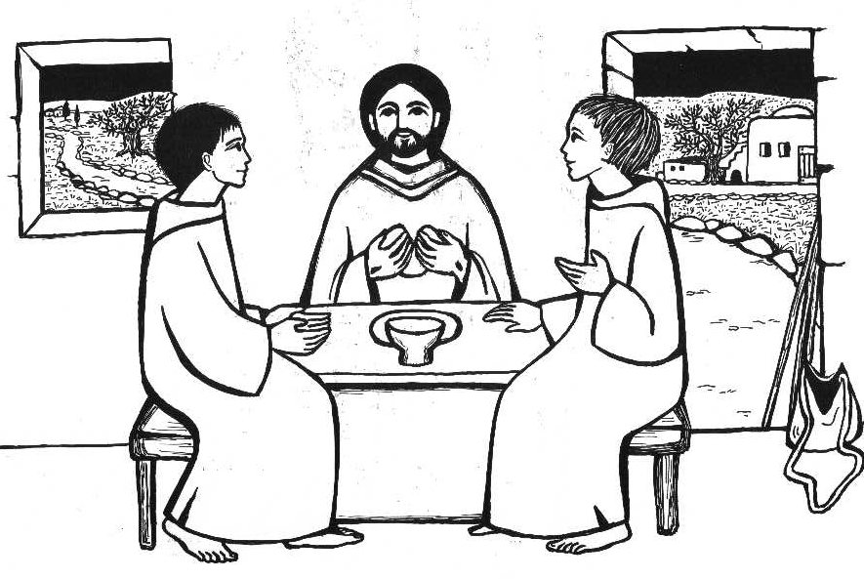

UČENICI SU SUSRELI USKRSLOG ISUSA. BILI SU SRETNI. PREPOZNALI SU GA KAD JE RAZLOMIO KRUH.

ZADATAK: POKAŽI ISUSA I NJEGOVE PRIJATELJE I POSLUŠAJ PJESMU OSTANI S NAMA NA POVEZNICI https://www.youtube.com/watch?v=O0eXlXvaqxw&t=38s

